
ročník 48 červen 2016 číslo 6

VYDÁVÁ OBEC HRUSICE, WWW.OBEC-HRUSICE .CZ, OUHRUSICE@gmail.com, TEL: 323655326

První písemná zmínka o Hrusicích je uchovaná v panovnickém dekretu Přemysla Otakara I., daného na pražském hradě 17. ledna 1205. ( Kromě jména Hrusice se vyskytuje i tvar Hrušice. )

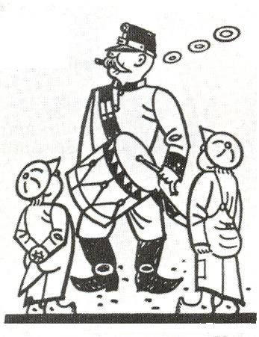
Zprávy z obce
Poděkování
Dobrý den,
Rádi bychom touto cestou poděkovali všem hrusickým občanům, kteří nám přispěchali na pomoc, když dne 13. 6. 2016 při bouřce sjel blesk na náš pozemek a zapálil strom. Náš velký dík patří zejména panu Svobodovi za to, že přivolal pomoc, hrusickým hasičům za jejich rychlý a profesionální zásah, díky němuž je škoda minimální a panu M. Šaldovi za detektivní práci při zjišťování spojení na nás. Do Hrusic jezdíme již více než čtyřicet let a cítíme se tam jako doma. Poslední událost jenom umocnila to, co jsme již dávno věděli: totiž, že jsme mezi dobrými sousedy, kteří vás nenechají „ve štychu“, když je potřebujete. Díky Vám všem, vaši Bóhmovi, Hrusice 055
Z tělovýchovy a sportu
Atletika Človíček – jak rosteme
V letošním školním roce udělal náš oddíl velký krok vpřed. K naší radosti jsme se rozrostli o nové pobočky. K našim „starým pákám“ z Chocerad, Hostivaře a Vysočan, se nově připojili Človíčci z Hrusic a skvělá parta z dětského domova v Pyšelích. Všichni společně jsme se s nadšením pustili do celorepublikové soutěže Českého atletického svazu a za skvělé výkony jsme obdrželi diplom, podepsaný od samotné Báry Špotákové ! Mimo to jsme si uspořádali spoustu vlastních závodů a soutěží, například „Človíčku, do toho“ na Spartě v Praze, nebo tradiční Človíčkovo sportovní odpoledne v Choceradech. Uspořádali jsme také velký charitativní běh pro našeho malého sportovce Patrika a přispěli tak na jeho cestu do zahraničí, kde se mu odborníci pokusí pomoci překonat těžké onemocnění. Další akcí, kterou jsme pomohli uspořádat, byl běh pro organizaci „Dejme dětem šanci“, který spolu s námi běžel i moderátor Leoš Mareš. Stejně velkou radost, jako rozrůstání našich poboček nám dělají i „přírůstky“ mezi trenéry. Proto s velkou radostí vítáme mezi námi, človíčky paní trenérku Hanku Vojířovou, která je vedoucí trenérkou pro Hrusice. Naše skupinky si teď užívají trochu zaslouženého odpočinku po prozávoděném školním roce. Už se ale můžete těšit na letní atletická soustředění, která pro děti pořádáme. Letos s tématy: Dobrodružství kapitána NEMA 11. – 15. 7. 2016 a PRAVĚK 18.7. – 22. 7.2016. Na soustředěních se potkáme s dětmi z tréninkových skupin i s novými kamarády, kteří chtějí teprve zjistit, co to je, ta „Atletika Človíček.“
Rozvrhy tréninkových skupin a přihlášky na příští školní rok naleznete na našich webových stránkách: www.atletikaclovicek.cz
Přejeme Vám hezké léto a na shledanou v září. Trenérky Kateřina Sůvová, Míša, Hanka, Jana, Markéta a Radka. Kateřna Sůvová, vedoucí pobočky Chocerady, Sportovní ZŠ a MŠ Človíček.

Fotbalová přípravka
Turnaj Vyžlovka
Dne 22. května jsme se za doprovodu krásného, letního počasí sešli na hřišti Vyžlovky, aby jsme zde odehráli zápasy proti týmům Vyžlovky, Světic/ Stránčic, Hovorčovic, Čelákovic a Zelenče.
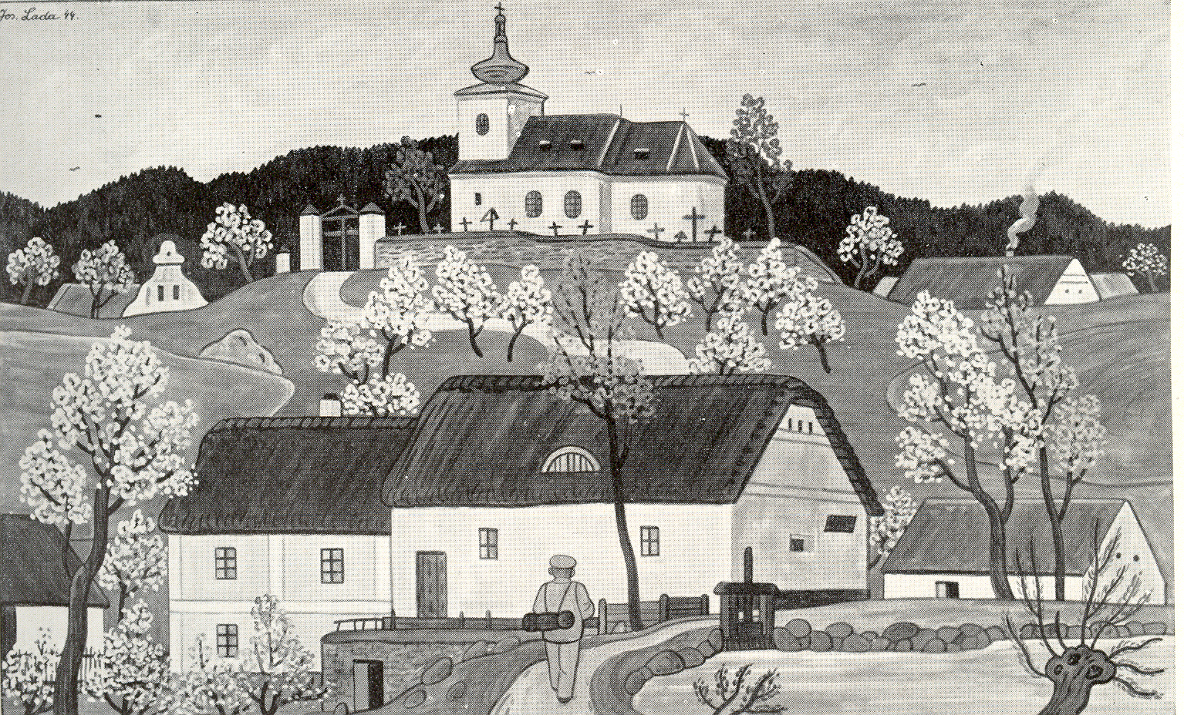
Nastoupili jsme v této sestavě: kapitán Matěj Tesařík, golman Adam Hajný, Kačka Hajná, Jakub Sklenář, Vojta Sklenář, Ondra Kopecký, Zdeněk Frinta.
Na turnaj jsme se důkladně připravovali a na hřiště jsme nastupovali s tím, že se nenecháme položit na záda. Byli jsme plni síly a naděje na lepší budoucnost. A věřte, když to v sobě máte, jde pak cokoliv, i to, co se nám zdá nemožné.
První zápas jsme hráli proti Čelákovicím a zde ještě bylo znát, že se teprve " rozkopáváme." Hra byla v pomalejším tempu a hráči na obou stranách se tak trochu rozkoukávali. Každopádně, neusnuli jsme na vavřínech a vykopali si výsledek 4 : 0 pro nás. Poté jsme se stanuli proti obávaným Hovorčovicím v jejich plné sestavě a pánové nás ztrestali třemi góly, výsledek tedy 3 : 0 pro soupeře.
Tato hra nás měla dostat možná na kolena, ale v nás se najednou probudila naše bojovnost a odhodlanost a dalším soupeřům jsme již šanci nedali, Světice/ Stránčice jsme porazili s výsledkem 2 : 1. s Vyžlovkou jsme předvedli úžasnou hru, plnou napětí, akcí a pěkných střel a nakonec ji porazili 3 : 1, ani poslední Zeleneč nás už nezastrašila, i když se hoši hodně snažili. Naše odhodlanost však byla větší a s napětím všech sil jsme si dali krásných šest gólů, kluci nám to vrátili pouze jediným, výsledek 6 : 1.
Odcházeli jsme z trávníku tentokrát se vztyčenými hlavami a krásné druhé místo jsme ihned oslavili na hřišti nejen naším vítězným pokřikem, ale také písní od Jaromíra Nohavici " Kozel ," která nás vždy pobaví. Byl to úžasný pocit, dostat se opět dopředu a dělit se s kamarády o tuto chvíli radosti. Za to nám to úsilí stojí..
Turnaj Zeleneč
Dne 11. června nás čekal poslední turnaj sezóny na hřišti v Zelenči. Byli jsme řádně nachystáni a vyburcováni od minulého turnaje. Naše sestava : brankář Adam Hajný, Kačka Hajná, Zdeněk Frinta, Jakub a Vojta Sklenářovi, Ondra Kopecký, Šimon Bína a Matěj Tesařík jsme byli nachystáni tuto dlouhou a nelehkou cestu zakončit medailí..Přišlo první velmi napínavé utkání s Hovorčovicemi, které jsme bohužel " projeli " s výsledkem 0 : 4. Při druhém zápase s domácí Zelenčí jsme si spravili chuť konečným výsledkem 3 : 1 pro nás. Zápas byl však velmi vypjatý a zavládly zde velké emoce, jak z naší, tak z protivníkovi strany. Soupeř zde použil několikrát " ruku " a rozhodčí se neměl k tomu, aby to jedinkrát písknul. V tuto chvíli měla bohužel spravedlnost dovolenou. Avšak dobrá nálada nám zůstala, nenechali jsme se vyprovokovat a další Čelákovice jsme jsme dostali " na lopatky " deseti krásnými góly, soupeř trefil bránu pouze jednou. Další proti nám nastoupili Švětice, které jsme porazili o čtyři góly, tedy 6 : 2. Vedlo se nám zatím, kromě prvního zápasu velmi dobře. Čekal nás však ještě poslední, rozhodující zápas, a to proti Vyžlovce. Po velmi napínavém a jak fyzicky, tak psychicky náročném souboji, jsme vše ukočili remízou 1 : 1.
Jak na turnaji, tak celkově jsme skončili na třetím místě a vysněnou medaili i pohár jsme si nakonec odnesli. Později jsme měli čas celý rok si přehrát v hlavě, byl velmi náročný, ale stál rozhodně za to. Už teď se těšíme na další výzvy a posuny dál..
Za tým již starší přípravky Vám všem přejeme krásné prázdniny, strávené třeba při sportu, který nás přece jen spojuje a dává nám chvíle radosti a štěstí... Za mladší přípravku P. T.

Přátelské utkání fotbalových internacionálů
Po čtvrté v řadě v neděli 19. 6. 2016 se utkali fotbalový internacionálové s naším mužstvem s výsledkem 13:4. V této souvislosti děkuji panu Ing. Milanu Velkovi za věnování fotbalových míčů naší žákovské přípravce a za nákup odlehčených fotbalových branek pro přípravku. Děkuji !
Turnaj o pohár kocoura Mikeše 25.6.2016
V sobotu 25. června 2016 se na našem hřišti hrál tradiční turnaj „O pohár kocoura Mikeše.“ Zúčastnilo se celkem 8 mužstev mladší fotbalové přípravky – FK Kolín, Sokol Řepy, SK Uhelné sklady, AC Sparta Praha - dívky, FK Radošovice A a FK Radošovice B, TJ Sokol Hrusice – bílý tým a TJ Sokol Hrusice – rudý tým, s tímto celkovým pořadím: 1. ¨místo TJ Sokol Hrusice – bílý tým, 2. místo FK Kolín, 3. místo Sokol Řepy, 4. místo SK Uhelné sklady Praha, 5. místo AC Sparta Praha dívky, 6. místo FK Radošovice B, 7. místo TJ Sokol Hrusice – rudý tým, 8. místo FK Radošovice A. Blahopřejeme našemu mužstvu k vítězství v turnaji !

Umístění „A“ a „B“ mužstev po skončené sezóně 2015 / 2016
„A“ mužstvo hrající okresní přebor se umístilo na 11. místě z 16 mužstev soutěže. Získalo 37 bodů a skóre 68 : 97.
„B“ mužstvo hrající IV. třídu oddělení B se umístilo na 14 místě z 15 mužstev. Získalo 22 bodů a skóre 47 : 86. Toto umístění ještě není konečné – „B“ mužstvo hraje ještě jedno utkání v sobotu 2.7.2016 s TJ Babice na našem hřišti. P.S. i v případě vítězství se konečné umístění neměnní.
Nový taneční oddíl TJ Sokol
V měsíci červnu 2016 byl založen nový taneční oddíl TJ Sokol Hrusice. Vedoucí tanečního oddílu je paní Mgr. Andrea Stocková a nových členů TJ Sokol 28.
Spojené osady Hrusic
Osada Prašivka v letošním roce slaví významné výročí 50 let od založení.
A jak to všechno vzniklo. V roce 1965 zakoupili kamarádi Standa Štěpán, Rudla Bauer, Jirka Tošil, Vláďa Krejza, Oldřich Adamec, pozemek od paní Svobodové z Hrusic v místě, kde se říkalo „Na Prašivkách“, (nebo dle p.Čiháka „na prášivém poli“). Později zde bylo vystavěno 5 chat a v roce 1966 bylo rozhodnuto, že se přijme název „Osada Prašivka“. Po příchodu Jaroslava Pišny, který byl zvolen prvním šerifem osady a rozšířením osady o další chaty, se činnost rozvíjela na poli kulturním a sportovním tak, že brzy byly populární akce jako osadní potlachy, kamarádská posezení, fotbalová utkání se Sokolem Hrusice a posléze osada Prašivka zakládá „Ladovy zimní hry,“ jejíž organizaci později převzaly Spojené osady a Sokol Hrusice. Velice významně se osada podílela na činnosti „Spojených osad Hrusic,“ které šerif Pišna založil a spoluprací se složkami obce ( MNV, JZD, Baráčníci, Sokol) se zapsala do širokého podvědomí obce Hrusice a okolí. Na tuto tradici navázala parta kamarádů a kamarádek, kteří v současné době udržují osadní chatu a „Areál snů“ a pořádají každoročně osadní potlachy s programem a táborovým ohněm.
Díky jim Vás můžeme pozvat na potlach s táborovým ohněm, který se koná v sobotu 20. srpna 2016 v 19.00 hodin v areálu osady u příležitosti 50 letého výročí založení osady Prašivka. Přijďte se pobavit při programu a hudbě kapely DUHA. Všichni jste srdečně zváni. Vláďa Krejza „osada Prašivka“

Ze života římskokatolické hrusické farnosti

Uzdravení deseti malomocných: Cestou do Jeruzaléma procházel Ježíš pomezím Samaří a Galileje.http://www.bible21.cz/online - lukas/17/12 Když přicházel k jedné vesnici, setkalo se s ním deset malomocných. Zůstali stát opodál a hlasitě volali: „Ježíši, Mistře, smiluj se nad námi!“ Když je uviděl, řekl jim: „Jděte se ukázat kněžím.“ A jak šli, byli očištěni. Jakmile jeden z nich uviděl, že je uzdraven, vrátil se a hlasitě chválil Boha. Padl na tvář k jeho nohám a děkoval mu. Ten muž byl Samaritán. „Copak jich nebylo očištěno deset?“ zeptal se Ježíš. „Kde je těch zbylých devět? Nikdo z nich se nevrátil, aby vzdal Bohu slávu, jedině tento cizinec?“ (Lk 17,11-19)

Už malé děti se mají učit děkovat. Příklad od rodičů, kteří si navzájem děkují - škola děkování i o prázdninách. O prázdninách na táboře - děti žasnou nad různými krásami, za které mají Bohu děkovat. Někdy i nevěřící děti jsou v děkování lepší než děti křesťanské. Podobně dospělí lidé - kolikrát berou jako samozřejmost, když pro ně někdo něco udělá. Třeba si i řeknou: „Vždyť jsou za to placeni.“ Sami víme, že pro druhé můžeme vykonat maximum nebo také jen minimum. Nezáleží to na tom, kolik peněz za službu dostaneme. Rozhodující je láska. Pán Ježíš nás uzdravuje z duchovního malomocenství, zvláště když nám odpouští hříchy. A nic za to od nás nedostává. Alespoň náš dík by byl na místě. Nic nás to nestojí a je slušné Bohu poděkovat alespoň tak jako děkoval ten cizinec.

Všem občanům Hrusic a zvláště dětem přeji hezkou dovolenou a odpočinkové prázdniny.

P. Ivan Kudláček, farář mnichovickohrusické farnosti
Denní stacionář Olga v Říčanech
Vážení, ozývám se s informací rozšířené nabídky zařízení sociálních služeb – denního stacionáře Olga v Říčanech. Ráda bych tímto připomněla jeho existenci a zároveň Vás požádala o krátkou pozornost. Do provozu byl stacionář uveden v květnu 2015, zatím jen s nabídkou denních služeb, s omezenou dobou provozu. Během krátké doby, vzhledem k požadavkům veřejnosti, byl stanoven v rámci fakultativních úkonů provoz delší, tak aby byly naplněny potřeby klientů i jejich rodin. Přesto se nepodařilo zařízení naplnit, a zároveň klienti, kteří využili možnost pobytu, odcházeli po různě dlouhé době přirozenou cestou do zařízení jiného typu, zdravotnických, pobytových, speciálních. Kapacita zařízení není velká, umožňuje pobyt osmi klientům zároveň, služby jsou však poskytovány na vysoké úrovni, kolektiv pečovatelek tvoří erudované a lidsky kvalitní pracovnice, pro které je péče o klienty přirozeným procesem. Prostředí stacionáře nabízí klidný, příjemný pobyt v komfortním prostředí s širokou nabídkou aktivizačních, terapeutických a dalších služeb. Tak to jen pro připomenutí našich dosavadních služeb. V současnosti, a to především v souvislosti s poptávkou klientů, jsme zřídili odlehčovací službu, a to ve čtrnáctidenních intervalech, počínaje měsícem červencem. Zájem je značný, oba letní měsíce jsou již plně obsazeny, volné jsou jen podzimní termíny. Termín 19. 9. - 2. 10. 2016, volné jedno místo pro muže. Termín 24. 10. - 4. 11. 2016, volná 2 místa pro muže a 2 místa pro ženy. Termín 28. 11. – 10. 12. 2016, volná 2 místa pro muže a 2 místa pro ženy. Chci Vás tímto požádat o spolupráci a předání informací klientům. V současné době upravujeme webové stránky a zároveň předáme na Městský úřad v Říčanech nově vytvořené informační brožury o našem stacionáři. P.S. nově se nabídla ještě volná kapacita v termínu 4. 7. – 17. 7. 2016.
Veškeré informace získáte u Pavly Romanové, vedoucí stacionáře ne telefonu: 733 340 028


h r u s i c k á d o m á c í k r o n i k a

V měsíci červenci 2016 oslaví své narozeniny tito občané a občanky:

1.7. | MUDr.Rafajová Růžena | č.p. 220 | 69 let
5.7. | Povejšil Josef | č.p. 88 | 70 let
6.7. | Černá Jindřiška | č.ev. 064 | 64 let
13.7. | Čiháková Marie | č.p. 30 | 64 let
13.7. | Linhartová Drahomíra | č.ev. 0260 | 64 let
14.7. | Čoudek Rudolf | č.p. 16 | 63 let
15.7. | Nováková Kateřina | č.p. 127 | 61 let
15.7. | Vávrová Marie | č.p. 107 | 93 let
16.7. | Velková Hana | č.p. 151 | 58 let
19.7. | Ing.Kovář Ivan | č.p. 200 | 60 let
19.7. | Chalupa Jindřich | č.p. 124 | 76 let
20.7. | Kobrlová Jiřina | č.ev. 0170 | 65 let
20.7. | Ing.Vávra Václav | č.p. 3 | 80 let
26.7. | Kvasničková Ivanka | č.p. 130 | 70 let
28.7. | Bínová Eliška | č.p. 42 | 62 let

Všem jubilantům upřímně blahopřejeme !!!

Nabídka zaměstnání
DSO Ladův kraj vyhlašuje výběrové řízení na pozici: manažer Centra společných služeb (plný úvazek) a Specialista Centra společných služeb (plný či částečný úvazek). Místo výkonu práce Říčany. Svá CV a motivační dopis zasílejte do 10. 7. 2016 na adresu DSO Ladův kraj, Masarykovo nám. 53, 251 01 Říčany
Kvalifikační požadavky: Vzdělání: VŠ nebo SŠ, min. 3 roky odborné praxe.
Veřejné služby města Mnichovice, hledají zaměstnance na pozici technik IT – správa a údržba bezdrátové a optické sítě Kosmonet.
Místo výkonu práce: Veřejné služby Mnichovice, K Hubačovu 709, 251 64 Mnichovice. Požadujeme: vzdělání minimálně SOU, samostatnost, loajálnost a časová flexibilita, dobrý zdravotní stav a fyzická zdatnost, obecný přehled v oboru IT, reprezentativní vystupování, základní znalost síťových technologií, nastavení IP adresy, pokročilá znalost systému MS Windows, manuální zručnost a preciznost, schopnost pracovat ve výškách, řidičský průkaz skupiny B. Nabízíme: zaměstnanecké benefity. Nástup dle dohody – možno i brigádně. Plat 20 – 30.000,-Kč / měsíčně. Pozice je vhodná pro absolventy. Životopis s kontaktními údaji zašlete nebo doručte na adresu: Veřejné služby města Mnichovice, K Hubačovu 709, 251 64 Mnichovice nebo zašlete na e-mail: veronika.veverkova@kosmonet.cz, telefon 731 20 50 90.
Dědické právo II. – dědické tituly
Důvody dědění jsou celkem tři – dědická smlouva, závěť a zákon
Závět a dědická smlouva jsou společně s dovětkem označeny novým občanským zákoníkem jako pořízení pro případ smrti, a jsou to tedy úkony, kterými zůstavitel ještě za svého života rozhoduje o tom, jak má být naloženo s jeho majetkem po smrti. Nový občanský zákoník preferuje, aby zůstavitel rozhodl o svém majetku ještě za svého života – těmto institutům je věnován největší prostor. Vedle dědění na základě zákona a závěti přináší nový občanský zákoník úplně nový důvod dědění, kterým je dědická smlouva.
Závěťje odvolatelný projev vůle, kterým zůstavitel pro případ své smrti osobně odkazuje jedné či více osobám podíl na pozůstalosti. Tím, že je závěť osobním právním jednáním zůstavitele, nelze hovořit o závěti v situaci, kdy osoba pouze přisvědčí návrhu, který mu předloží někdo jiný. Vyloučena je také společná závěť několika zůstavitelů. Závěť musí splňovat následující požadavky – musí jít o pravou a vážnou vůli zůstavitele prostou omylu, která je projevena určitě a srozumitelně Závěť je nutné vykládat tak, aby bylo co nejvíce vyhověno vůli zůstavitele (nelze tedy závěť vykládat podle přání dědiců).
Závěť musí mít písemnou formu, ledaže byla pořízena s úlevami (k úlevám při pořizování závěti dále). Zde zákon rozlišuje mezi závětí psanou vlastní rukou zůstavitele beze svědků a vlastnoručně podepsanou a závětí, kterou zůstavitel vlastnoručně podepsal a přede dvěma svědky prohlásil, že listina obsahuje jeho poslední vůli. Speciální pravidla platí pro pořizování závětí v případě osob nevidomých a se smyslovým postižením. Závěť lze také pořídit veřejnou listinou (notářský zápis).
Pokud jde o úlevy při pořizování závěti, zákon v těchto případech myslí na mimořádné situace, které neumožní zůstaviteli pořídit závěť způsobem, který je vyžadován v běžných situacích. V této souvislosti bývá používán pojem „privilegovaný testament“. Pro takto pořízené závěti je typická menší míra formalismu a současně časové omezení jejich platnosti (dva týdny v případě pořízení závěti v bezprostředním ohrožení života a tři měsíce v ostatních případech). Pokračování příště.
JUDr. Monika Bayerová Ph.D.

Měsíčník Hlas Hrusic vydává OÚ v Hrusicích. Povoleno Ministerstvem kultury ČR E 12690. Redakci vede Lad. Tesařík. Náklad tohoto čísla 300 výtisků. Tisk AMJ Onyx, Praha 2. Ročník 48. Cena 6,- Kč, pro občany Hrusic do schránky ZDARMA. Všechna práva vyhrazena. Žádná část HH nesmí být rozšiřována bezpísemného svolení majitelů práv.

